TRƯỜNG THCS NGUYỄN TRÃI A VUI TẾT TRUNG THU
Hoà chung với không khí tưng bừng phấn khởi của thiếu nhi cả nước chào đón Tết Trung thu, Ngày 29/9/2023, Liên đội trường THCS Nguyễn Trãi A tổ chức chương trình vui Tết Trung thu năm 2023.Trường THCS Nguyễn Trãi A đã tổ chức cho học sinh toàn trường một ngày hội “ Vui hội Trăng Rằm.” với nhiều hoạt động vui chơi hấp dẫn, bổ ích, giàu tính truyền thống. Đây là cơ hội để các em thêm đoàn kết, cùng nhau chia sẻ cảm xúc, giúp các em hiểu thêm về những phong tục lễ tết. Tết Trung Thu là một ngày có ý nghĩa vô cùng đặc biệt với Thiếu Nhi Việt Nam. Đến ngày hội trăng rằm hàng năm, các em háo hức được rước đèn, được phá cỗ, được nghe lại truyền thuyết về Chị Hằng và Chú Cuội trên cung trăng.
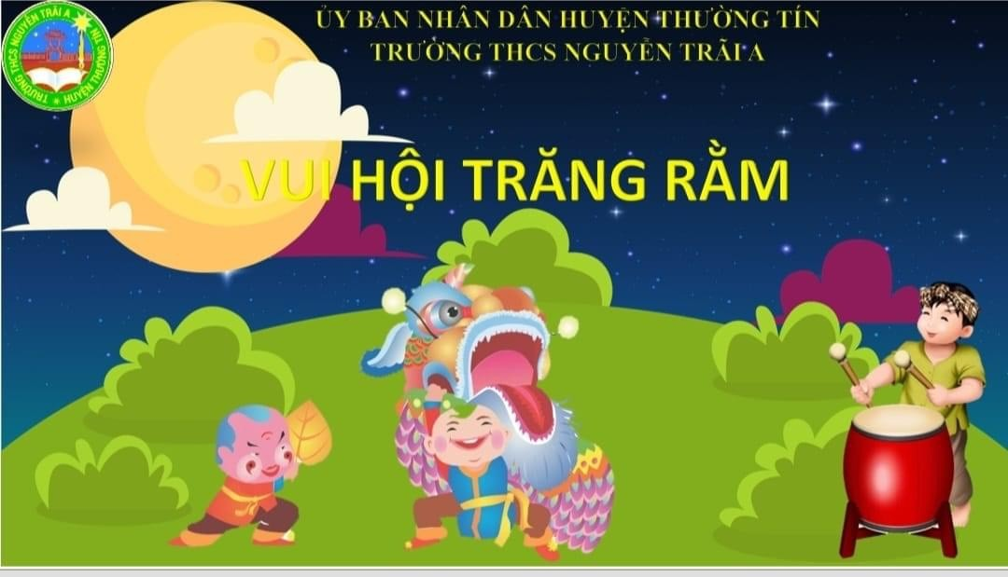
Và đặc biệt hơn cả, ngày Tết Trung Thu đã thắt chặt tình cảm gắn bó, thương yêu của các thầy cô giáo, các bậc phụ huynh đối với các em học sinh. Đến dự và trao quà cho các cháu học sinh về nhà trường có cô giáo Phạm Thị Ngọc Thúy - Bí thư Chi bộ, Hiệu trưởng nhà trường, Thầy giáo Trần Bá Thành- Phó bí thư chi bộ, Phó hiệu trưởng nhà trường. Đặc biệt có bác Lương Văn Cường - Trưởng ban đại diện cha mẹ học sinh Nhà trường cùng các thầy, cô giáo trong Hội đồng sư phạm Nhà trường và đông đảo các bậc phụ huynh cũng về tham dự.
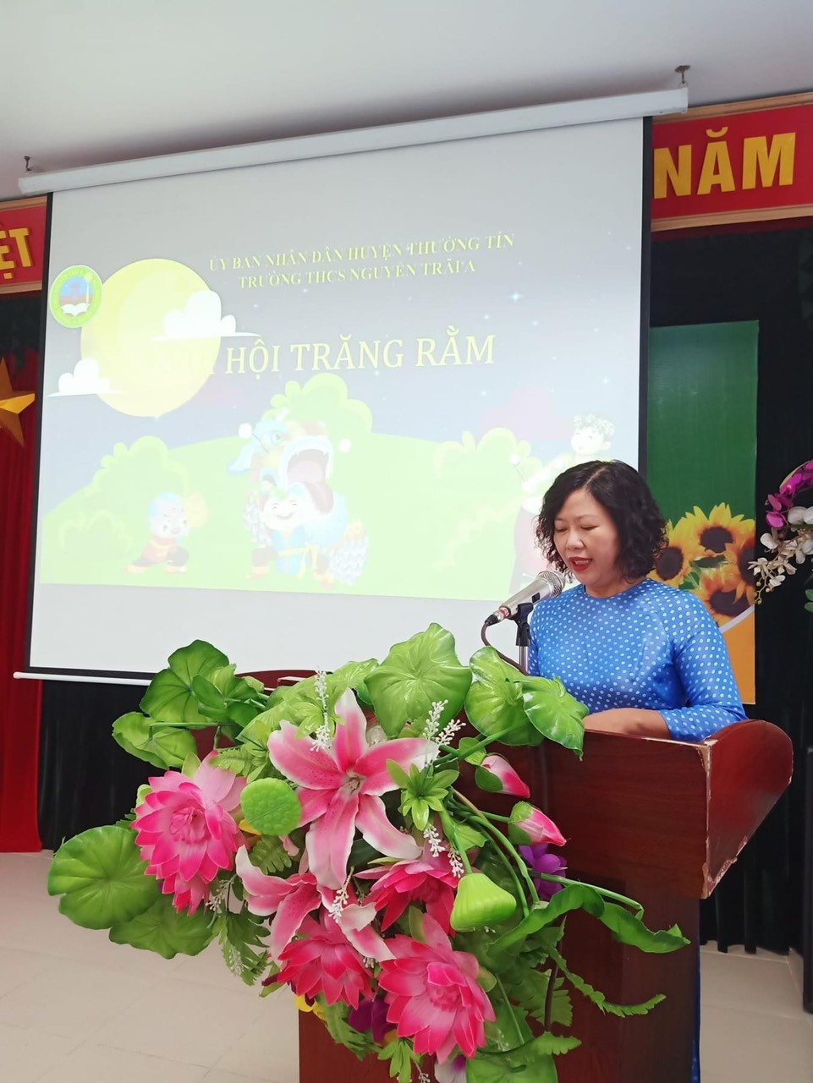
Cô giáo Phạm Thị Ngọc Thúy- Bí thư chi bộ- Hiệu trưởng nhà trường
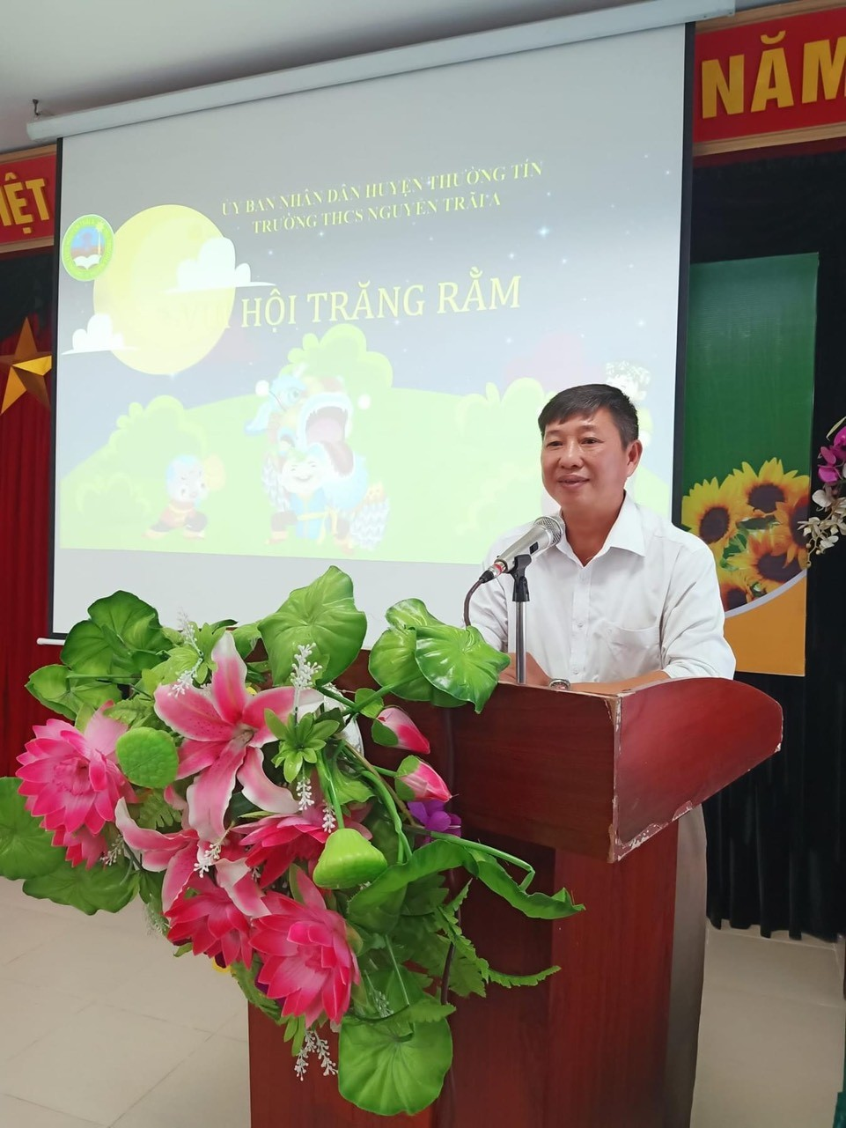
Ông Lương Văn Cường – Hội trưởng hội CMHS nhà trường
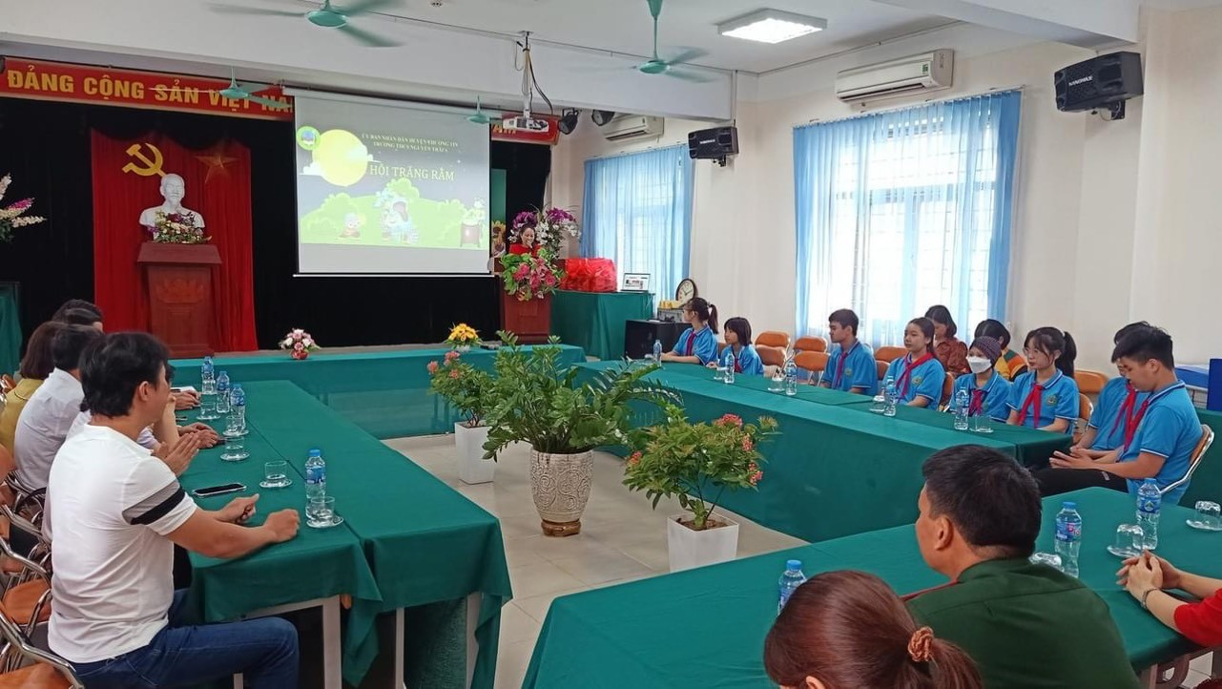
Trong ngày hội, thể hiện sự quan tâm của Ban Giám hiệu trong trường và Liên đội nhà trường đã trao những phần thưởng ý nghĩa cho các em hoc sinh có hoàn cảnh khó khăn. Đây là những phần quà nhỏ đầy ý nghĩa, giúp các em vươn lên trong học tập.
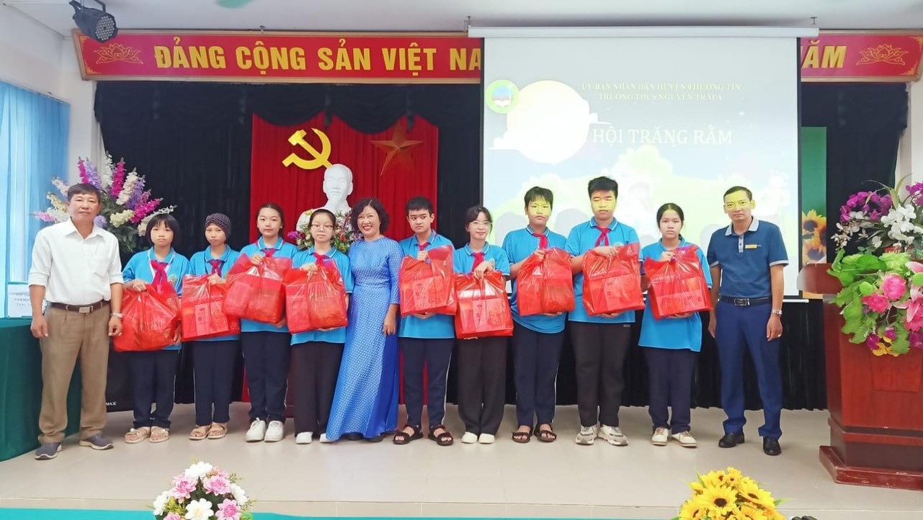
Trong dịp tết trung thu này, các em học sinh của các lớp không chỉ chuẩn bị các mâm cỗ trưng bày những sản vật của địa phương mà còn thể hiện sự khéo léo của đôi tay qua việc thiết kế những chiếc đèn ông sao, những con vật hết sức ngộ nghĩnh mang đậm màu sắc dân gian. Các bậc phụ huynh và học sinh cùng nhau trang trí và làm ra những mâm cỗ trung thu rất đẹp mắt, công phu và tỉ mỉ mang đậm phong cách riêng của từng lớp. Mỗi lớp một mâm cỗ lung linh sắc mầu rực rỡ, đầm ấm, yêu thương.
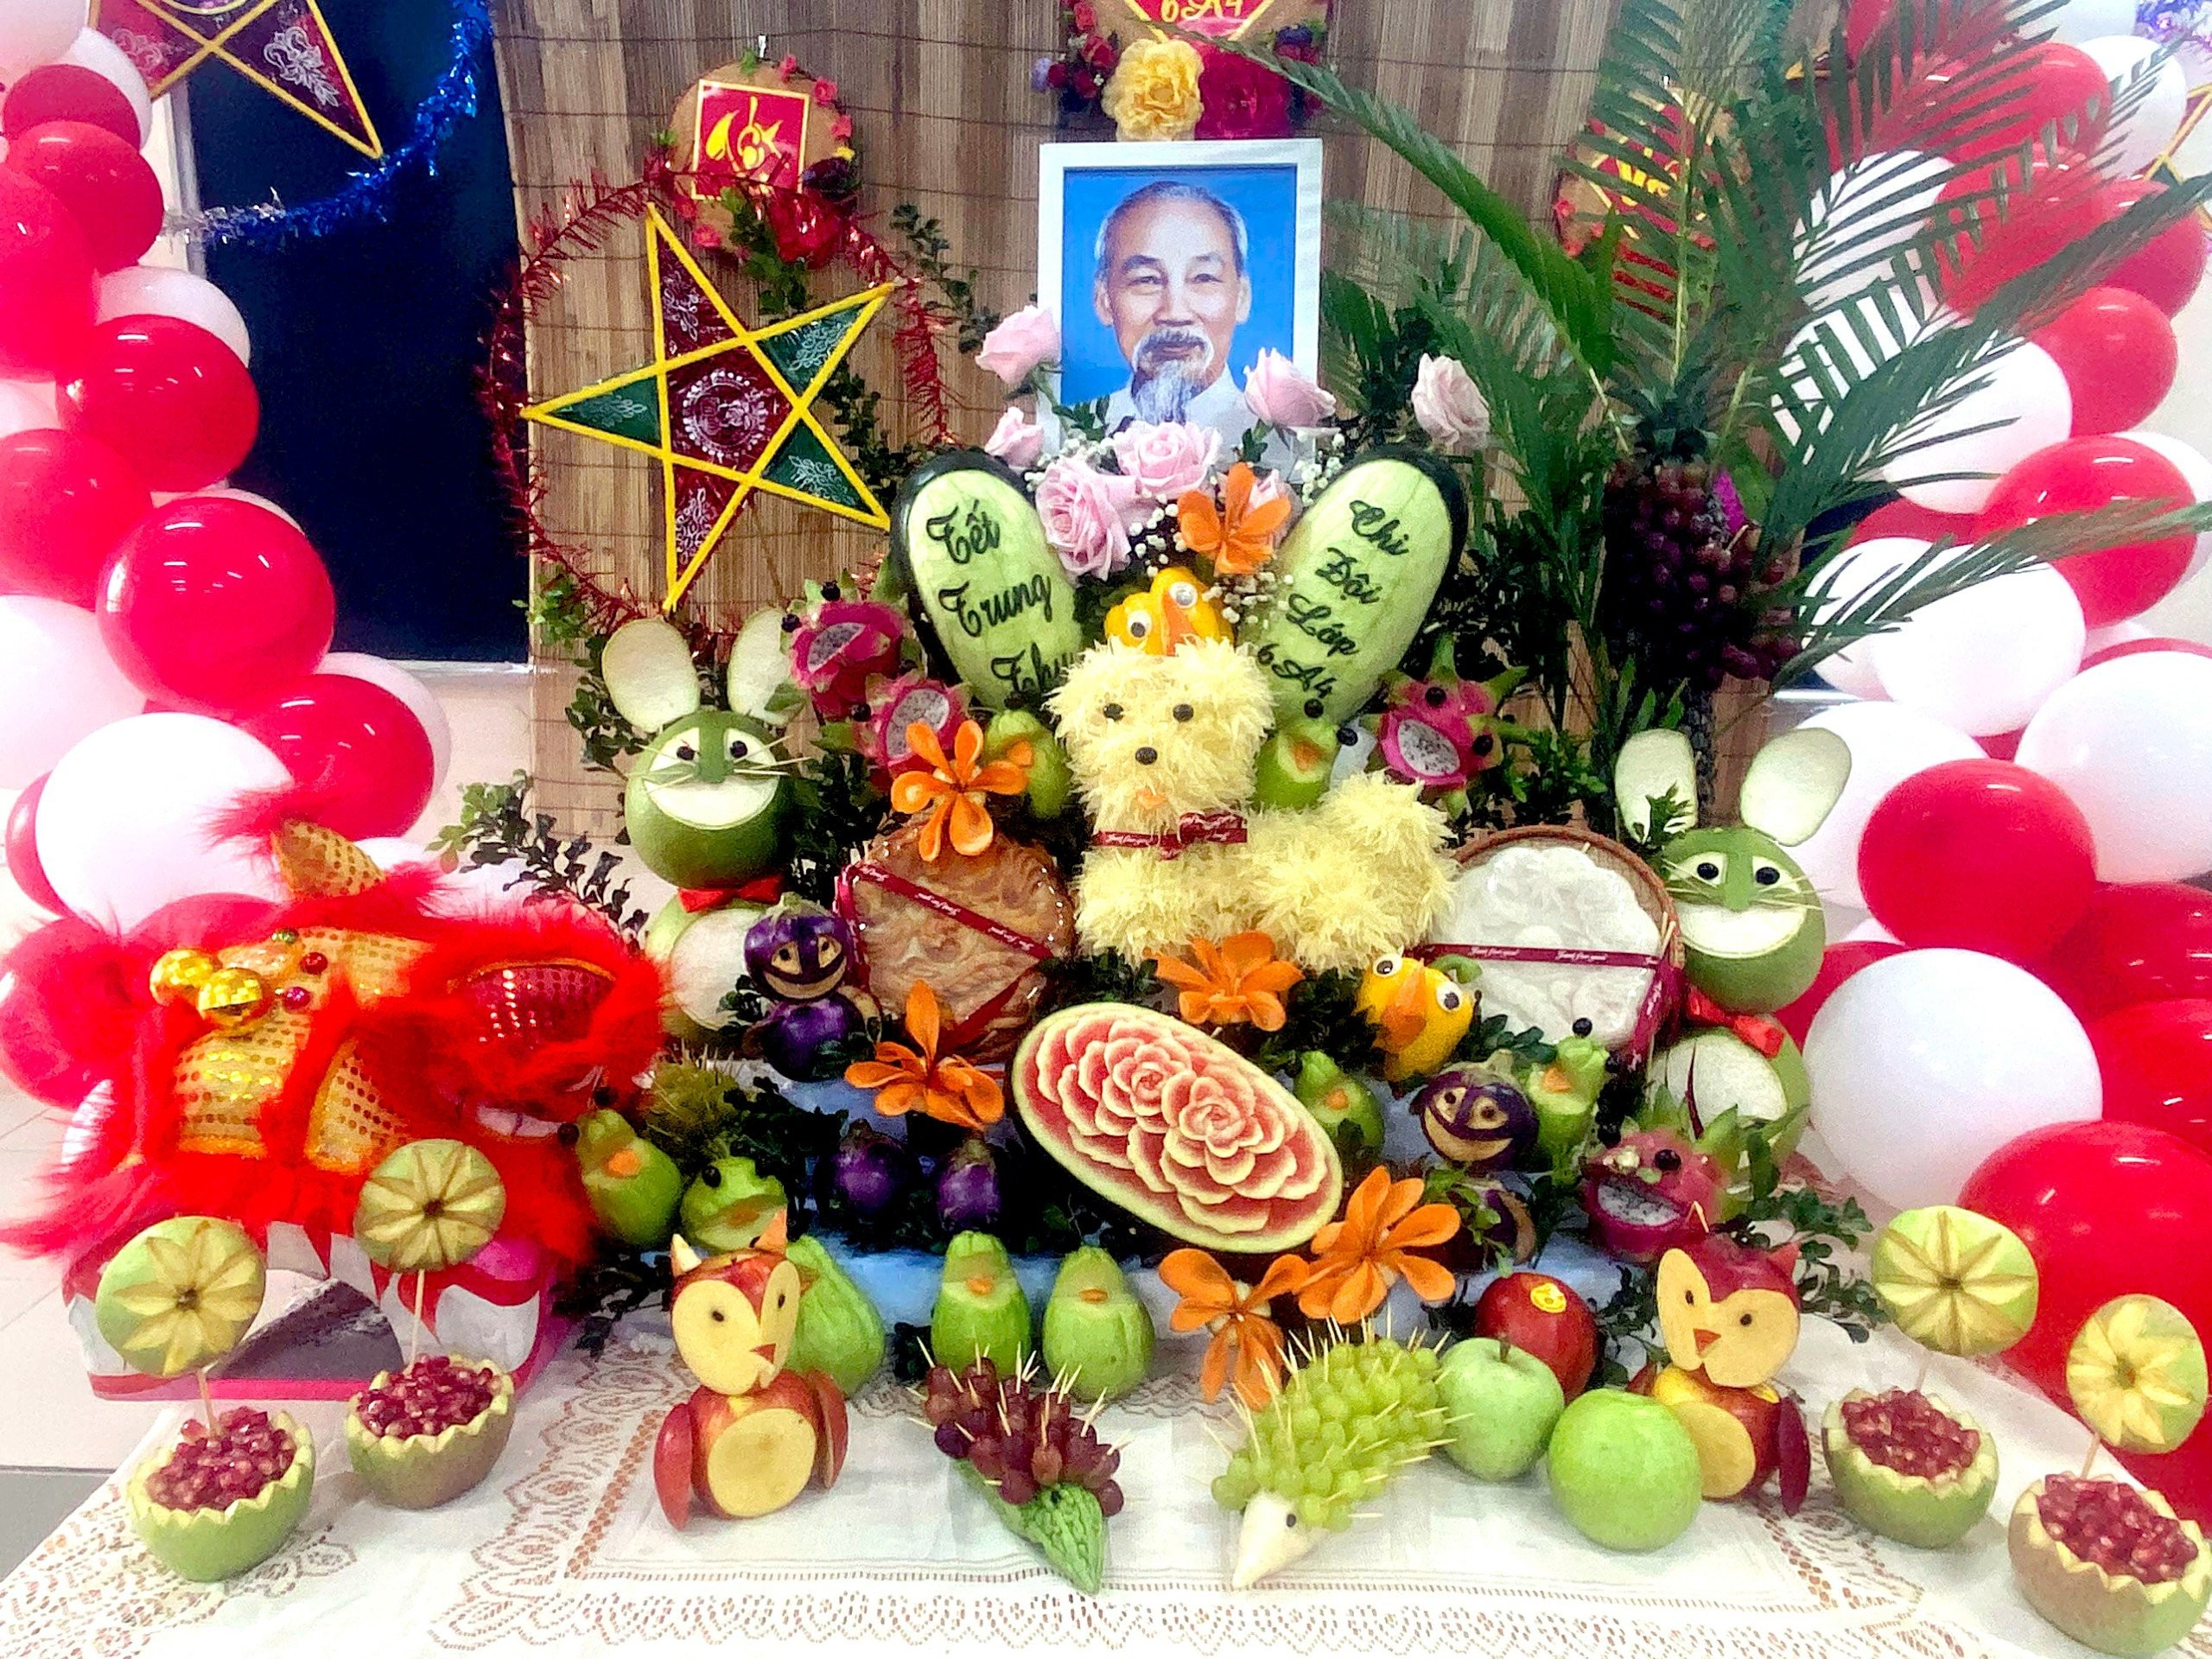
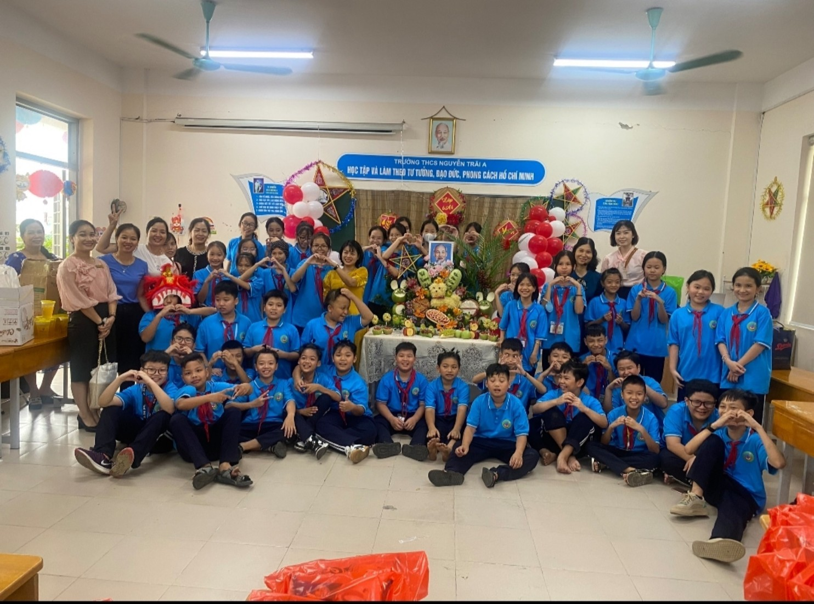
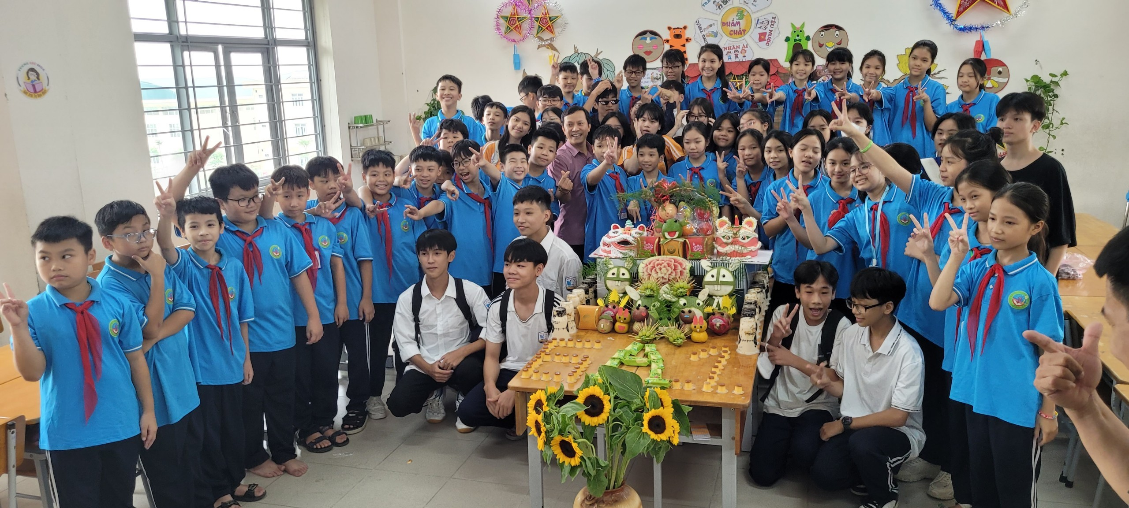
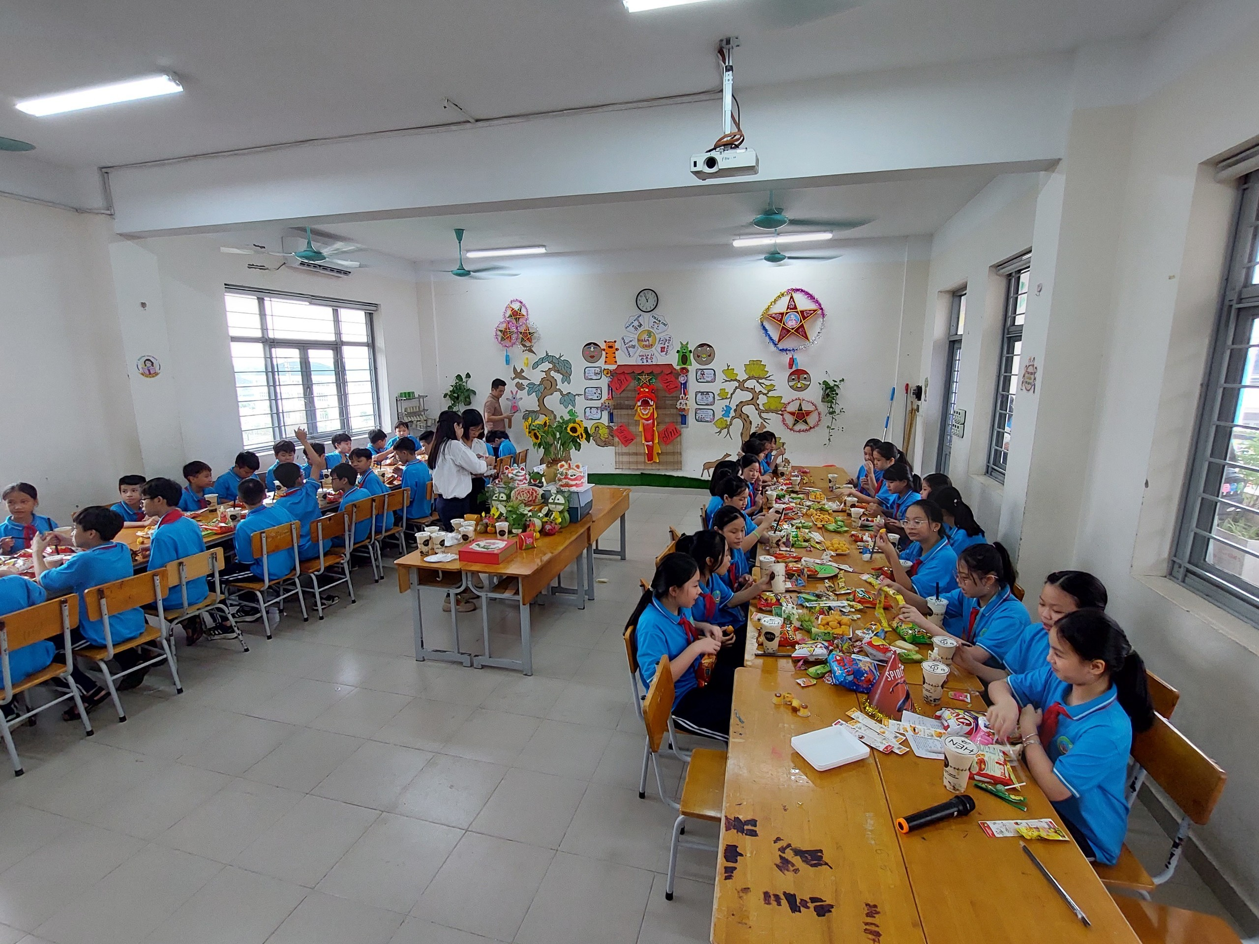

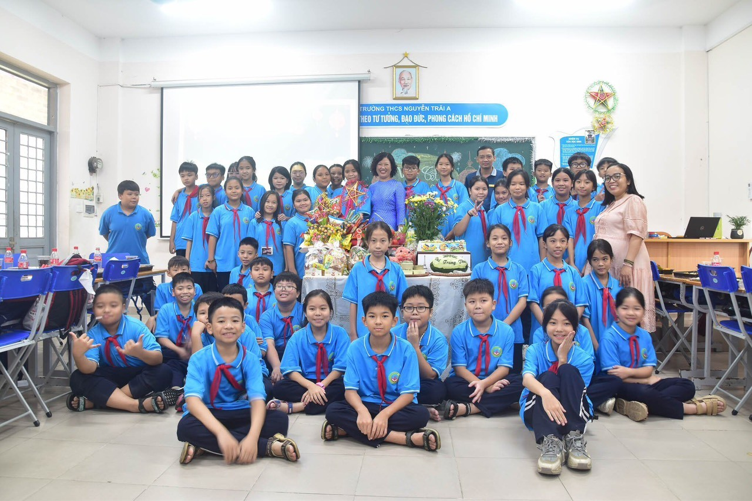

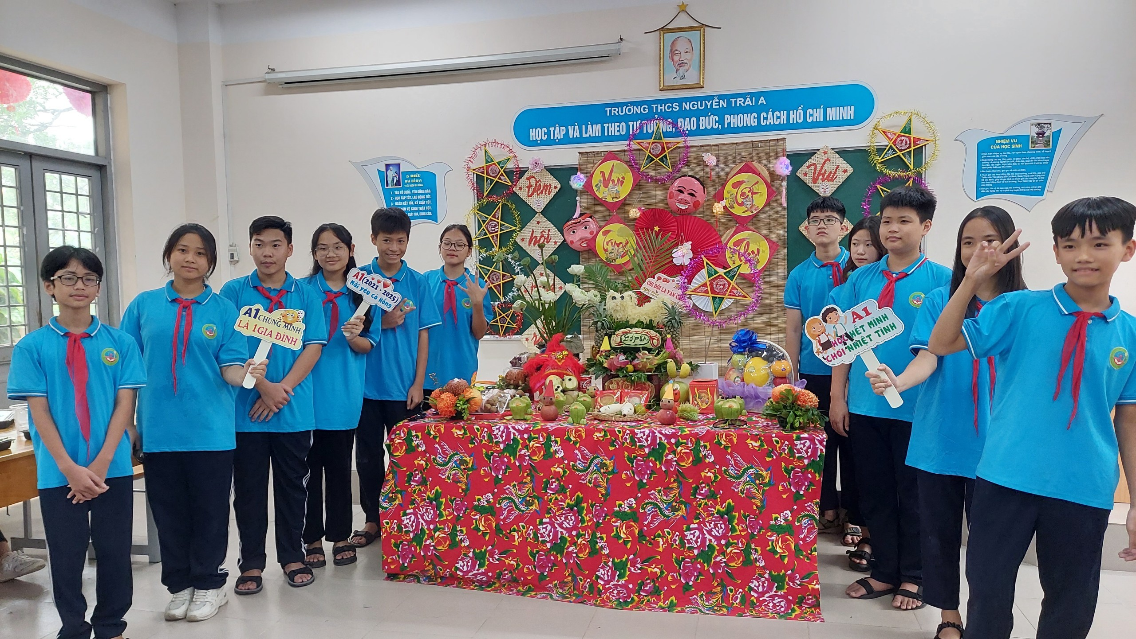
Mâm cỗ Trung Thu mang đậm ý nghĩa và biểu tượng về ngày trung thu được các em học sinh ở các khối lớp cùng bàn tay khéo léo của các bậc phụ huynh trang trí rất đẹp mắt. Mỗi lớp một kiểu, mỗi lớp một ý tưởng khác nhau nhưng đều mang một cảm giác thân quen, ấm cúng.
Ngày Hội Trung thu thật vui và ý nghĩa với tất cả các em học sinh, nhà trường hy vọng rằng, với những hoạt động bổ ích như thế này sẽ đem đến cho các em học sinh niềm vui, tiếng cười sau những giờ học căng thẳng.

